Информационная карта участника муниципального этапа Всероссийского конкурса

«Воспитатель года России» в 2020 году
в номинации «Лучший учитель»

Воспитатель года России 2020
Борисова Анна Владимировна
МБДОУ №15 «Солнышко»

№ 15 МБДОУ

Девиз: Дарить детям любовь, знания и расти с каждым ребенком вновь!
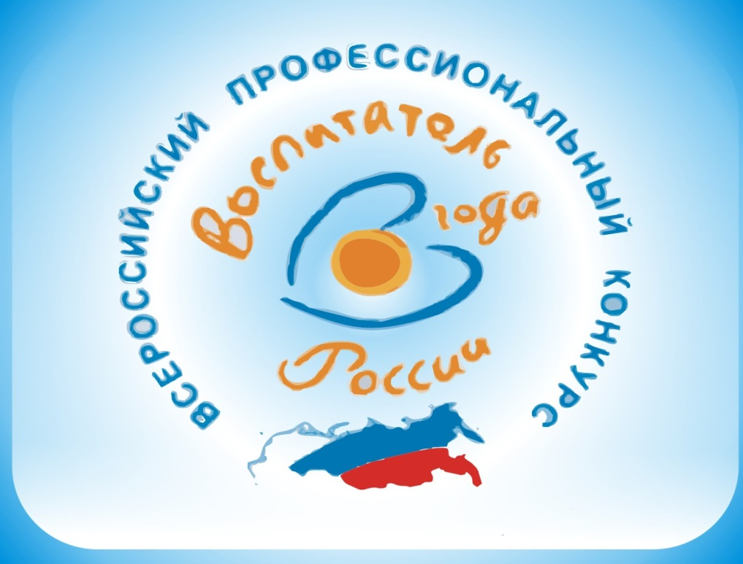

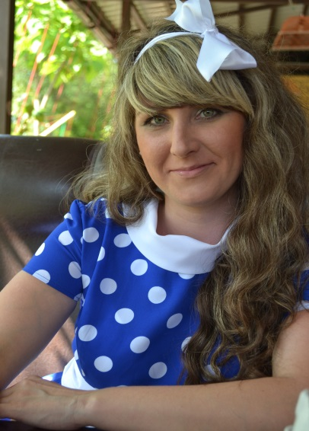 | Информационная карта участника  муниципального этапа Всероссийского конкурса  «Воспитатель года России» в 2020 году  В номинации «Лучший воспитатель»  Борисова  Анна Владимировна  МБДОУ № 15 г. Невинномысск

 | 1. Общие сведения
 | Субъект Российской Федерации |  | Ставропольский край
 | Населенный пункт |  | Невинномысск
 | Дата рождения (день, месяц, год) |  | 25 июля 1986 год
 | Место рождения |  | г. Невинномысск
 | 2. Работа
 | Место работы (наименование образовательной организации, реализующей программы дошкольного образования в соответствии с уставом) |  | Муниципальное бюджетное дошкольное образовательное учреждение «Детский сад общеразвивающего вида № 15 «Солнышко» с приоритетным осуществлением познавательно-речевого направления развития воспитанников города Невинномысска
 | Занимаемая должность |  | воспитатель
 | Общий трудовой и педагогический стаж (полных лет на момент заполнения анкеты) |  | Общий стаж: 11 лет  Педагогический: 10 лет
 | В каких возрастных группах в настоящее время работаете |  | Средняя группа (4-5 лет)
 | Аттестационная категория |  | первая
 | Почетные звания и награды (наименования и даты получения) |  | нет
 | Послужной список (места и стаж работы за последние 5 лет) |  | МБДОУ № 15 г. Невинномысска
 | 3. Образование
 | Название, год окончания учреждения профессионального образования, факультет |  | Невинномысский государственный гуманитарно-технический институт 08.07.2016 год, гуманитарный факультет
 | Специальность, квалификация по диплому |  | 44.03.01 Педагогическое образование, бакалавр
 | Дополнительное профессиональное образование (за последние три года) |  | Дополнительное профессиональное образование «Учебный центр «ИНБИК» «Современные подходы к содержанию и организации процесса в условиях введения ФГОС ДОУ»
 | Основные публикации (в т. ч. брошюры, книги) |  | Центр дистанционного творческого развития для детей и взрослых «Страна творчества» публикации: презентация «Метод фантограмм», конспект занятия по нетрадиционным техникам рисования «Березки»
 | 4. Конкурсное испытание заочного тура «Интернет-портфолио»
 | Адрес персонального Интернет-ресурса |  | https://nsportal.ru/anna-vladimirovna-borisova
 | 5. Общественная деятельность
 | Членство в Профсоюзе (наименование, дата вступления) |  | -
 | Участие в других общественных организациях (наименование, направление деятельности и дата вступления) |  | -
 | Участие в работе методического объединения |  | -
 | Участие в разработке и реализации муниципальных, региональных, федеральных, международных программ и проектов (с указанием статуса участия) |  | -
 | 6. Досуг
 | Хобби |  | Рисование в нетрадиционных техниках, декоративное рисование по доске, шитье
 | 7. Контакты
 | Рабочий адрес с индексом |  | 357101 Ставропольский край, г. Невинномысск, ул. Шевченко,4А.
 | Домашний адрес с индексом |  | ул. Пархоменко, д. 20
 | Рабочий телефон с междугородним кодом |  | 8-86554-6-46-39
 | Домашний телефон с междугородним кодом |  | Нет
 | Мобильный телефон с междугородним кодом |  | 8-928-314-72-93
 | Рабочая электронная почта |  | ds15.nevinsk@mail.ru
 | Личная электронная почта |  | Aznashyar2507861@rambltr.ru
 | Адрес личного сайта в Интернете |  | https://nsportal.ru/anna-vladimirovna-borisova
 | Адрес сайта образовательной организации, реализующей программы дошкольного образования в сети Интернет |  | ds15.nevinsk@mail.ru
 | Адрес (-а) в социальной (-ых) сети (-ях) |  | -
 | 8. Документы
 | Паспорт (серия, номер, кем и когда выдан) |  | 0706, 898331 Отдел УФМС России по Ставропольскому краю в г. Невинномысске 26.07.2007 год
 | ИНН |  | 263119994454
 | Свидетельство пенсионного государственного страхования |  | 140-1185-895-53
 | 9. Профессиональные ценности
 | Педагогическое кредо участника |  | Дарить детям любовь, знания и с каждым ребенком расти и развиваться вновь и вновь.
 | Почему нравится работать в образовательной организации, реализующей программы дошкольного образования |  | Дети моя жизнь! Очень люблю, когда мои воспитанники, становятся мне, как родные. Приятно видеть, как они растут, познают мир и развиваются. Радуюсь их успехам!
 | Профессиональные и личностные ценности, наиболее близкие участнику |  | Без научного предвидения, без умения закладывать в человеке сегодня те зерна, которые взойдут через десятилетия, воспитание превратилось бы в примитивный присмотр, воспитатель – в неграмотную няньку, педагогика – в знахарство.
 | В чем, по мнению участника, состоит основная миссия воспитателя |  | Создать в своей группе маленькую страну, ведь это наша большая семья!
 | 10. Приложения
 |  | Интересные сведения об участнике, не раскрытые предыдущими разделами (не более 500 слов).
Подборка фотографий для публикации:
1. Портрет 9Х13 см;
2. Жанровая (образовательная деятельность с детьми, во время игр, прогулки, детских праздников и т. п.) (не более 5).
Фотографии представляются в электронном виде в формате JPG, JPEG с разрешением 300 точек на дюйм без уменьшения исходного размера.
Материалы участника.
Не публиковавшиеся ранее авторские статьи и разработки участника, которые он хотел бы опубликовать в средствах массовой информации.
Представляется в электронном виде в формате DOC («*.doc») в количестве не более пяти.
 |  | 11. Подпись
Правильность сведений, представленных в информационной карте, подтверждаю:
___________________________________________________________
(подпись) (фамилия, имя, отчество участника)

«____» __________ 20____ г.

